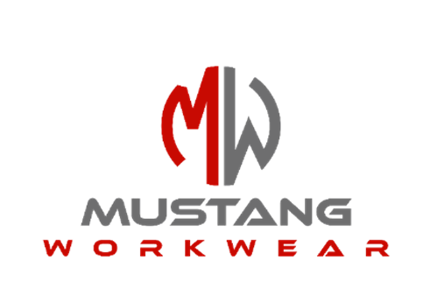

**COMMUNIQUÉ DE PRESSE**

**CASABLANCA 18 MAI 2024**

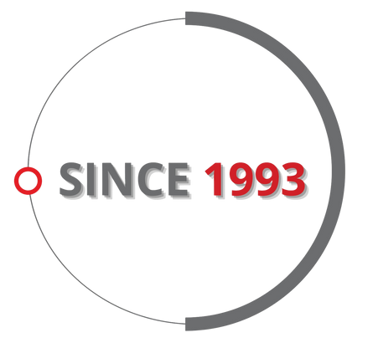

**Con**l**tact presse : Sophia Yassine**

**+ 212 661-155316**

[**s.yassine@mustang.ma**](mailto:s.yassine@mustang.ma)

**WWW. MUSTANG- WORKWEAR. COM**

MUSTANG WORKWEAR DÉVOILE SA NOUVELLE GAMME DE VÊTEMENTS DE PROTECTION AU SALON INTERNATIONAL POUR LA MAÎTRISE GLOBALE DES RISQUES PRÉVENTICA 2024

**MUSTANG WORKWEAR,** leader dans la conception de vêtements de sécurité, est fier d’annoncer le lancement de sa toute nouvelle gamme de tenues multirisque lors du salon de sécurité au travail **Préventica.**

Cette nouvelle gamme est spécialement conçu pour répondre aux besoins des travailleurs des industries de l’énergie, du pétrole et du gaz, ainsi que pour les pompiers et les forces de l’ordre.

Mustang Workwear invite les visiteurs du salon Preventica à découvrir ces nouvelles tenues sur notre stand (C9). Nos experts seront présents pour répondre à toutes vos questions et vous présenter en détail les avantages de notre gamme.

# Caractéristiques clés de la nouvelle gamme :

1. **Résistance et durabilité** : Chaque tenue multirisque a été soumise à des tests rigoureux dans des instituts certifiés. Nous garantissons une résistance optimale face aux risques liés aux flammes, aux arcs électriques, aux produits chimiques et aux conditions climatiques extrêmes.
2. **Confort et ergonomie :** Nos vêtements sont conçus pour offrir un confort optimal aux travailleurs, sans compromettre la sécurité. Les matériaux respirants et les coupes ergonomiques permettent une liberté de mouvement maximale.
3. **Design fonctionnel :** La nouvelle gamme allie fonctionnalité et esthétique. Les poches, fermetures éclair et autres détails ont été pensés pour faciliter le quotidien des professionnels.
4. N**ormes de conformité :** Toutes nos tenues multirisques respectent les normes internationales en matière de sécurité et de protection.

# Les avantages spécifiques de chaque tenue multirisque de la nouvelle gamme de Mustang Workwear :

**Résistance aux flammes :** Ces vêtements offrent une protection contre les flammes et les arcs électriques. Ils sont conçus pour minimiser les risques de brûlures en cas d’exposition à des sources de chaleur intenses.

**Protection chimique :** Les tenues multirisque sont résistantes aux produits chimiques. Elles protègent les travailleurs contre les éclaboussures de substances corrosives ou toxiques.

**Isolation thermique :** Grâce à leurs matériaux isolants, ces vêtements maintiennent la chaleur corporelle dans des 1.environnements froids. Ils sont idéaux pour les travailleurs en extérieur par temps froid.

Les environnements où les vêtements de protection multirisques de Mustang Workwear seraient utilisés :

**Industries pétrolières et gazières** : Les travailleurs exposés aux risques d’incendie, d’explosion et de produits chimiques dans ces secteurs bénéficieraient de ces tenues.

**Énergie électrique** : Les électriciens et les techniciens travaillant sur des installations électriques à haute tension ont besoin de protection contre les arcs électriques.

**Travaux de soudure** : Les soudeurs sont exposés à des températures élevées et à des projections d’étincelles. Ces vêtements offrent une protection thermique et ignifuge.

**Forces de l’ordre et pompiers** : Les professionnels de la sécurité et les pompiers doivent être protégés lorsqu’ils interviennent dans des situations dangereuses.

**Industries chimiques** : Les travailleurs manipulant des produits chimiques corrosifs ou toxiques nécessitent une protection contre les éclaboussures et les brûlures.

# À propos de Mustang Workwear :

**MUSTANG WORKWEAR,** est un fabricant de vêtements de travail et protection depuis 1993. L'une de ses forces majeures est sa spécialisation dans les vêtements normés. Son expertise lui permet de concevoir et de fabriquer des tenues multirisques certifiées contre les dangers de chaleur et des flammes, de l’arc électrique, de l’acide, de l’électrostatique ou encore haute visibilité.